物件導向程式設計實習第十六次次作業
班級:五專資工二甲
姓名:薛羽涵
學號:5B3G0001
指導老師:吳建中

- 題目

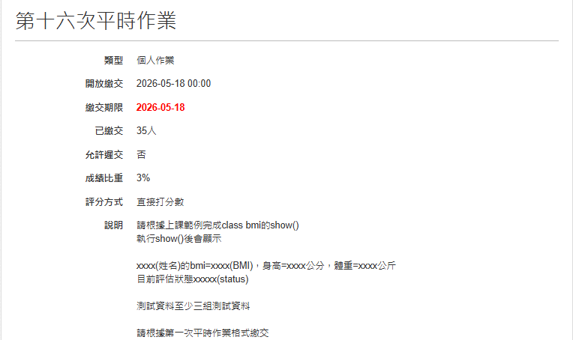

- 程式

#include <iostream>
#include <string>
#include<cmath>
#include <iomanip>

using namespace std;

class bmi{
public:
//屬性
string name,status;
float cm,kg,b;

// n姓名，h身高，w體重
bmi(string n,float h,float w){
name=n;
cm=h;
kg=w;
check_status();

}
void cal(){
float tmp;
b=kg/pow((cm/100),2);
}
void check_status(){
cal();
if (b<18.5)
status="體重過輕";
else if(b<24)
status="正常範圍";
else if(b<27)
status="過重";
else if(b<30)
status="輕度肥胖";
else if(b<35)
status="中度肥胖";
else
status="重度肥胖";

}
void show(){// member function
cout<<"名字:"<<name<<endl;
cout<<"身高:"<<cm<<endl;
cout<<"體重:"<<kg<<endl;
cout<<"BMI:"<<fixed <<setprecision(2) << b<<endl;
cout<<status<<endl;
}
};

int main()
{
bmi peter("Peter",180,60);

peter.show();
return 0;
}

- 程式說明

- 執行結果

